

**جامعة القاضي عياض**

**المدرسة العليا للتكنولوجيا**

**الصويرة**

**Université Cadi Ayyad**

**Ecole Supérieure de Technologie Essaouira**

***Rapport de Stage d'Initiation***

Diplôme Universitaire de Technologie (DUT)

**Filière :**

Informatique Décisionnelle et Science de Données

**Effectué à :**



**MARRAKECH**

Du **15** **Août** au **15 Septembre** 2020

Réalisé par :

**Walid DAMOU**

Encadré par :

**M. Mohamed DAMOU**

**Année universitaire 2019/2020**

**SOMMAIRE**

Dédicaces…………………………………………………………………………………………………………………………………………. 5

Remerciements…………………………………………………………………………………………………...…………………………... 6

Introduction générale 7

Partie I:Présentation de société d’accueil…………………………………………………………………………………………..8

I.1 Présentation de la société 9

I.2 Organisation de la société.. 10

I.3 Présentation de la division du système d’information 11

Partie II: Présentation du projet réalisé 12

II.1 Introduction 13

II.2 Environnement de travail 13

Langage de programmation : 13

a. HTML 13

b. CSS 14

c. BOOTSTRAP 14

d. JS 14

e. PYTHON 15

f. FLASK 15

les outils utilisés: 16

a. Visual Studio Code 16

b. PowerAMC 17

c. GitHub 17

d. Git 17

d. GitBash 17

Conclusion 18

Partie III: Analyse et Conception 19

III.1 L’étude préalable 20

i. Phase de recueil 20

j. Phase de conception 20

k. Phase d’organisation 20

III.2 L’étude détaillée 21

a. Dictionnaire de donnée 21

b. Graphe de dépendance fonctionnelle 22

c. Modèle conceptuel de donnée 23

e. Modèle logique de donnée 23

d. Modèle conceptuel de flux 24

Partie IV : réalisation du projet 25

Espace utilisateur : 26

a. La page d’accueil : 26

b. La page qui sommes-nous: 27

c. La page de nos tarifs : 28

d. La page de contactez-nous : 29

e. Localisation : 29

f. Footer : 29

Espace admin : 30

a. La page d’accueil (partie admin): 30

b. La page de gestion des messages : 31

Conclusion 32

**Liste de figures**

Figure 1 : Statistique de la société en 2019

Figure 2 : Organigramme de ALMA TELL

Figure 3 : dictionnaire de donnée

Figure 4 : Graph de dépendance fonctionnelle

Figure 5 : modèle conceptuel de donnée

Figure 6 : modèle logique de donnée

Figure 7 : modèle conceptuel de flux

Figure 8 : la page d’accueil

Figure 9 : la page qui sommes-nous

Figure 10 : la page de nos chiffres en 2019

Figure 11 : la page de nos tarifs

Figure 12 : la page de contactez-nous

Figure 13 : l'adresse de la société

Figure 14 : footer

Figure 15 : la page d’accueil (partie admin)

Figure 16 : la page d’identification

Figure 17 : la page d’erreur

Figure 18 : la page de gestion des messages

***Dédicaces***

Je dédie ce modeste travail :

**A Mon cher papa**

Cher père. Je suis très fière d’être votre garçon. Vous n’avez jamais cessé de déployer tous vos efforts afin de subvenir à nos besoins, nous encourager et nous aider à choisir le chemin de la Réussite. Votre patience, votre bonne volonté, vos conseils précieux ainsi Que votre confiance en moi ont été pour beaucoup dans ma vie.

**A Ma Chère Maman**

Si Dieu a mis le paradis sous les pieds des mères, ce n’est pas pour rien.

Affable, honorable, aimable : Tu représentes pour moi le symbole de la bonté par excellence, la source de tendresse et l’exemple du dévouement qui n’a pas cessé de m’encourager et de prier pour moi. Tu as fait plus qu’une mère puisse faire pour que ses enfants suivent le bon chemin dans leur vie et leurs études. Je te dédie ce travail en témoignage de mon profond amour.

A toute ma famille frères et sœurs pour leur soutien moral.

***Remerciements***

Je tiens à remercier toutes les personnes qui ont contribué au succès de mon stage et qui m'ont aidé.

Tout d'abord, j'adresse mes remerciements à Mr. Mohamed DAMOU, le responsable du service informatique au sein de l'entreprise ALMATELL qui m'a aidé beaucoup dans ma recherche de stage et m'a permis de postuler dans cette entreprise. Son écoute et ses conseils m'ont permis de cibler mes candidatures, et de trouver ce stage qui était en totale adéquation avec mes attentes. Ainsi que pour son accueil, le temps passé ensemble et le partage de son expertise au quotidien. Grâce aussi à sa confiance j'ai pu m'accomplir totalement dans mes missions. Il fut d'une aide précieuse dans les moments les plus délicats.

Je remercie également toute l'équipe de ALMATELL pour leur accueil et leur esprit d'équipe.

Enfin, je tiens à remercier toutes les personnes qui m'ont conseillé : ma famille, mes professeures de l’EST ESSAOUIRA et mes amies.

# Introduction générale

Dans le cadre de DUT Informatique j’ai été amené à faire un stage en ALMATELL pour durer des 4 semaines du 10 Août 2020 au 10 Septembre 2020 au cours de mon stage dans le département de Système Informatique.

Mon encadrant de stage étant Mohamed DAMOU, j’ai pu apprendre dans d’excellentes conditions et ai bénéficié d’un soutien de qualité.

Mon stage au département System informatique a consisté essentiellement a faire une application web

Plus largement, ce stage a été l’opportunité pour moi d’appréhender le monde des affaires et l'éthique au travail et le comportement tel que la discipline, la responsabilité et la formation pour travailler dans une équipe.

En plus de l’enrichissement de mes connaissances en programmation et conception de code, ce stage m’a permis, par des cours de formations, d’acquérir de nouvelles connaissances sur le monde de la finance.

Mon travail est décomposé en deux grandes parties : la première consiste à étudier théoriquement la spécification des besoins, et la seconde consiste à la phase pratique du l’application web.

**Partie I:Présentation de société d’accueil**

## I.1 Présentation de la société ALMATELL

 ALMATELL est un centre d’appel créé en 2018, il compte aujourd’hui une large équipe de collaborateurs spécialistes dans les métiers de la vente et du télémarketing.

Il dispose d’une infrastructure moderne et des dernières technologies de téléphonie IP en termes d’informatique et de télécommunications.

Ce centre proposer des solutions fiables et souples face aux défis et problématiques de les clients en s’appuyant sur une équipe expérimentée et une infrastructure technique solide.

ALMATELL est le spécialiste de la prise de rendez-vous qualifiés. Il développe et raffine les méthodes de prise de rendez-vous jour après jour afin d’augmenter à la fois les résultats et la satisfaction de ses clients. En tout, 85 % des activités sont dédiées à la prise de RDV télémarketing auprès des entreprises ou des particuliers.

## ***Figure 1 : Statistique de la société en 2019***

## I.2 Organisation de la société ALMATELL

La structure de l’entreprise compte plusieurs services présentés dans le diagramme suivant :

***Président Directeur Général***

***Directeur Administratif***

## ***Figure 2 : Organigramme de ALMA TELL***

Recherche et Développement

Service Comptabilité

Responsable confirmation

**Direction administrative et financière**

Responsable communication

Service technique

**Direction RDV**

Client

**Direction technique**

## **I.3 Présentation de la division du système d’information**

La division système d’information est l’une des composants majeurs veillant à assurer le succès et la réussite des différents objectifs qui détermine par la société.

La gestion de l'information prenant une part de plus en plus grande dans la société, rend cette division un centre qui impose son attachement direct à la direction générale.

La DSI réalise plusieurs missions :

1- Assurer le fonctionnement du système d’information.

2- Suivi des RDV et la maintenance des équipements et logiciels informatiques.

3- Veiller sur la sécurité du système.

4- Assurer l’intégralité, la sureté et la non répudiation des données.

Pour cela la division comporte deux services géré par Monsieur DAMOU Mohamed, le premier qui réalise les maintenances, le deuxième et celui des études de développement.

Ces deux services sont responsables de l'ensemble des composants matériels (postes de travail, serveurs, équipements de réseau, sauvegarde et 'impression, etc.) et logiciels du système d'information, ainsi que du choix et de l'exploitation des services de télécommunications mis en œuvre.

# 

# Partie II: Présentation du projet réalisé

## II.1 Introduction

Le projet que j’ai été amené à réaliser consiste à implémenter une application web pour la gestion des messages de la structure d’accueil.

L’objectif du projet :

* Un espace utilisateur qui permet de visualiser toutes les informations associées à la société et voir les prix de les RDV
* Un espace admin qui consiste à gérer les messages des utilisateurs.

II.2 Environnement de travail

**2.1** **Langage de programmation :**

### HTML

***HTML*** (***Hyper Text Markup Language***) : est un langage de description j’ai été amené utiliser ce langage car :

* On peut intégrer des éléments locaux dans une page personnelle ou destinée à des élèves et des éléments distants dont on intègre l'adresse (URL).
* Sa structure distribuée (liens externes) permet de changer un élément sans rien changer à la page où il s'intègre. Le même élément peut être utilisé plusieurs fois sans devoir le répéter plusieurs fois.
* Une page en HTML peut être lue par des ordinateurs de différentes marques pour obtenir essentiellement le même résultat.

1. CSS

***CSS*** (***Cascading Style Sheets***) : servent à mettre en forme les pages web j’ai été utilisé ce langage parce que :



* Il permet une stricte séparation du contenu HTML et des informations de mise en page.
* Accessibilité du code à une plus grande variété de périphériques
* On peut faire des changements d'ensemble (un seul fichier CSS à modifier plutôt que toutes les pages une à une)

1. BOOTSTRAP

***Bootstrap (Framework)***: est un Framework de CSS utilisé pour faciliter le développement de sites et j’ai été utilisé ce Framework parce que :



* Il permet à une page ou une application Web de détecter la taille et l'orientation de l'écran du visiteur pour adapter automatiquement l'affichage.
* Offre des composants d'interface utilisateur, des formulaires et des outils JS, ainsi que l'infrastructure d'implémentation.

1. JAVASCRIPT

***Javascript*** Est un [langage de programmation](https://fr.wikipedia.org/wiki/Langage_de_programmation) de [scripts](https://fr.wikipedia.org/wiki/Langage_de_script) principalement employé dans les [pages web](https://fr.wikipedia.org/wiki/Pages_web) interactives mais aussi pour les serveurs avec l'utilisation (par exemple) de [Node.js](https://fr.wikipedia.org/wiki/Node.js).



* + - * C'est un langage [orienté objet](https://fr.wikipedia.org/wiki/Programmation_orient%C3%A9e_objet) à [prototype](https://fr.wikipedia.org/wiki/Programmation_orient%C3%A9e_prototype), c'est-à-dire que les bases du langage et ses principales interfaces sont fournies par des [objets](https://fr.wikipedia.org/wiki/Objet_(informatique)) qui ne sont pas des [instances](https://fr.wikipedia.org/wiki/Instance_(programmation)) de [classes](https://fr.wikipedia.org/wiki/Classe_(informatique)).

1. PYTHON

***Python*** est un [langage de programmation](https://fr.wikipedia.org/wiki/Langage_de_programmation) [interprété](https://fr.wikipedia.org/wiki/Langage_interpr%C3%A9t%C3%A9), multiparadigme et [multiplateformes](https://fr.wikipedia.org/wiki/Plate-forme_(informatique)) ,j’ai été utilisé ce langage parce que :

* Il favorise la programmation impérative structurée, fonctionnelle et orientée objet.
* Il est doté d'un [typage dynamique](https://fr.wikipedia.org/wiki/Typage_dynamique) [fort](https://fr.wikipedia.org/wiki/Typage_fort), d'une gestion automatique de la mémoire par [ramasse-miettes](https://fr.wikipedia.org/wiki/Ramasse-miettes_(informatique)) et d'un [système de gestion d'exceptions](https://fr.wikipedia.org/wiki/Syst%C3%A8me_de_gestion_d%27exceptions).

1. FLASK

***Flask*** est un micro Framework open source de développement web en python et j’ai été utilisé ce Framework parce que :



* Permet de générer n’importe quel format textuel (HTML, CSS...).
  + - * Facile à prendre en main, il optimise le processus de développement

## **Les outils utilisés :**

1. Visual Studio Code



Est un [éditeur de code](https://fr.wikipedia.org/wiki/%C3%89diteur_de_texte) extensible développé par [Microsoft](https://fr.wikipedia.org/wiki/Microsoft) pour [Windows](https://fr.wikipedia.org/wiki/Microsoft_Windows), [Linux](https://fr.wikipedia.org/wiki/Linux) et [macOS](https://fr.wikipedia.org/wiki/MacOS)[2](https://fr.wikipedia.org/wiki/Visual_Studio_Code#cite_note-TechCrunch-2).

Les fonctionnalités incluent la prise en charge du [débogage](https://fr.wikipedia.org/wiki/D%C3%A9bogage), la [mise en évidence de la syntaxe](https://fr.wikipedia.org/wiki/Coloration_syntaxique), la complétion intelligente du code, les [snippets](https://fr.wikipedia.org/wiki/Snippet" \o "Snippet), la [refactorisation](https://fr.wikipedia.org/wiki/Refactorisation) du code et [Git](https://fr.wikipedia.org/wiki/Git) intégré. Les utilisateurs peuvent modifier le [thème](https://en.wikipedia.org/wiki/Theme_(computing)), les raccourcis clavier, les préférences et installer des [extensions](https://en.wikipedia.org/wiki/Plug-in_(computing)) qui ajoutent des fonctionnalités supplémentaires.

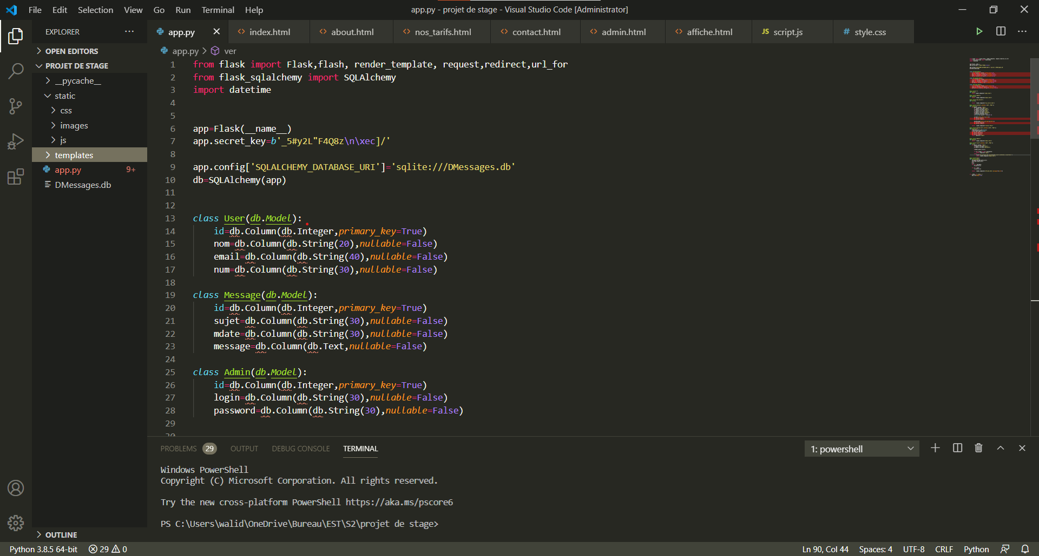

1. PowerAMC

PowerAMC ou Power Designer est un logiciel de conception créé par la société SAP, qui permet de modéliser les traitements informatiques et leurs bases de données associées. Power Designer est disponible sous forme d'application native Microsoft Windows ou comme plugin éclipse. Par défaut, Power Designer stocke ses modèles sous forme de fichiers, dont l’extension dépend du type de modèle : bpm (pour business process model), cdm (pour conceptual data model) ... La structure interne du fichier peut être du XML ou du binaire compressé. Power Designer peut aussi stocker ses modèles dans un Référentiel.

1. Git hub

**GitHub** est un service web d'hébergement et de gestion de développement de logiciels, utilisant le logiciel de gestion de versions Git. Ce site est développé en Ruby on Rails et Erlang par Chris Wanstrath, PJ Hyett et Tom Preston-Werner. GitHub propose des comptes professionnels payants, ainsi que des comptes gratuits pour les projets de logiciels libres. Le site assure également un contrôle d'accès et des fonctionnalités destinées à la collaboration comme le suivi des bugs, les demandes de fonctionnalités, la gestion des tâches et un wiki pour chaque projet.

1. Git

**Git** est un logiciel de gestion de versions décentralisé. C'est un logiciel libre créé par Linus Torvald, auteur du noyau Linux, et distribué selon les termes de la licence publique générale GNU version 2. En 2016, il s’agit du logiciel de gestion de versions le plus populaire qui est utilisé par plus de douze millions de personnes

1. GitBash



**Git Bash** est une application pour les environnements Microsoft **Windows** qui fournit une couche d'émulation pour une expérience **de** ligne **de** commande **Git**. **Bash** est l'acronyme **de** Bourne Again **Shell**.

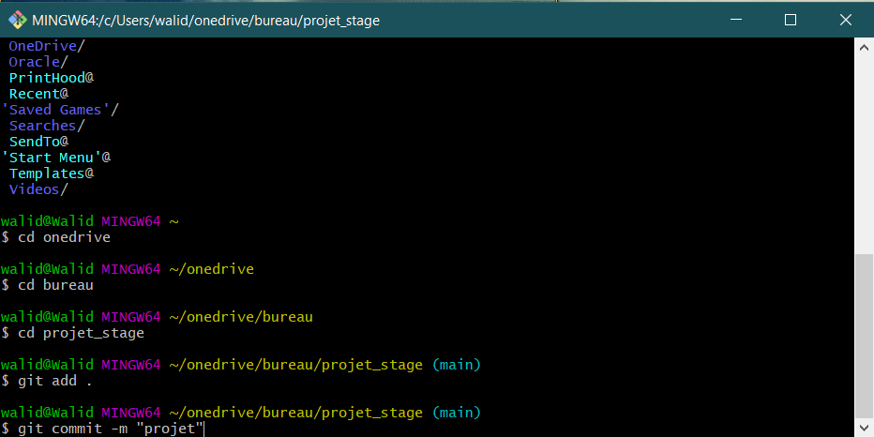

Conclusion

Dans ce chapitre, nous avons présenté les plates-formes matérielles et logicielles sur lesquelles nous avons développé notre projet, ainsi que les technologies employées.

# Partie III: Analyse et Conception

**III.1 L’étude préalable**

### Phase de recueil

### Le système d’information actuel utilise les appels téléphoniques qui génère les difficultés pour les clients d’enregistrer ses réservations parce que trouvent les lignes occupé et la gestion de la réservation est stocké les données sur des fichiers PDF ou Google Drive et aussi suivi les RDV et les réservations qui devient de plus en plus difficile.

### Phase de conception

Le futur système est une application web qui permet de regrouper toutes les données et de leur réservation dans une seule base de données et qui permet les manipuler d’une façon simultanément et efficace.

Le traitement de réservation ça sera automatisé ce qui facilite la consultation et le suivi des réservations pour la structure d’accueil.

Le futur système visé de grand objectif :

* Archivage et stockage les informations des RDV (réservation).
* Automatisé la gestion de réservation.
* La structure d’accueil pourrait vérifier et consulter la réservation des clients à distance.
* Les clients peuvent accéder à toutes les informations juste sur le site.

### Phase d’organisation

***Gestionnaire :***

* Il consulte les réservations et les suivis.
* Renseigne les clients pour confirmer leur réservation
* Enregistrer et archiver toutes les réservations dans le futur système

**III.2 L’étude détaillée**

1. Dictionnaire de donnée

|  |  |  |  |  |  |
| --- | --- | --- | --- | --- | --- |
| Nom | Signification | Type | Longueur | Nature | Forme |
| ID_U | ID d’utilisateur | ***AN*** | ***15*** | ***E*** | ***---------*** |
| N _U | Nom d’utilisateur | ***A*** | ***20*** | ***E*** | ***---------*** |
| NR_U | Numéro d’utilisateur | ***N*** | ***20*** | ***E*** | ***---------*** |
| EM_U | E-mail d’utilisateur | ***AN*** | ***30*** | ***E*** | ***---------*** |
| ID_M | ID Message | ***AN*** | ***15*** | ***E*** | ***---------*** |
| *M_M* | Message | ***A*** | ***200*** | ***E*** | ------- |
| *S_M* | Sujet Message | ***A*** | ***70*** | ***E*** | ------- |
| *DATE_M* | Date de message | ***D*** | ***25*** | ***E*** | AAAA-MM-JJ |
| *ID_A* | ID Admin | ***AN*** | ***15*** | ***E*** | ***---------*** |
| *L_A* | Login Admin | ***A*** | ***20*** | ***E*** | ***---------*** |
| *P_A* | Password Admin | ***A*** | ***20*** | ***E*** | ***---------*** |

## ***Figure 3 : dictionnaire de donnée***

Après avoir recueilli les informations et proposé des règles de gestion des données, nous avons regroupé un ensemble de propriétés essentielles pour la base de données

### 

### Graphe de dépendance fonctionnelle

***Figure 4 : Graph de dépendance fonctionnelle***

La génération du graphe des dépendances fonctionnelles est faite à partir du dictionnaire de données en appliquant les règles de dépendance fonctionnelle. Ce graphe de dépendances fonctionnelles nous permet de désigner les identifiants des entités.

1. Modèle conceptuel de donnée

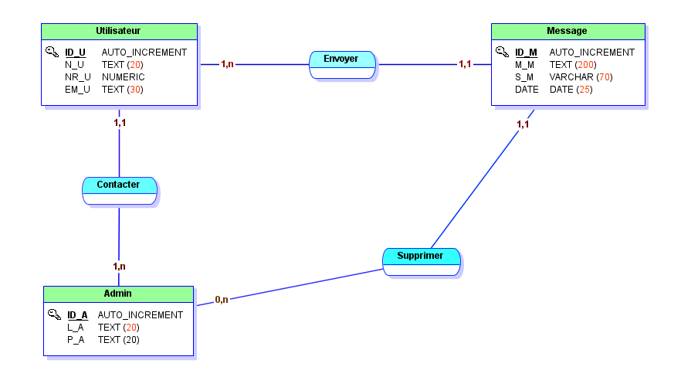

## ***Figure 5 : modèle conceptuel de donnée***

Après la production du dictionnaire de données et du graphe de dépendances fonctionnelles, le Modèle Conceptuel de Données est déduit.

1. 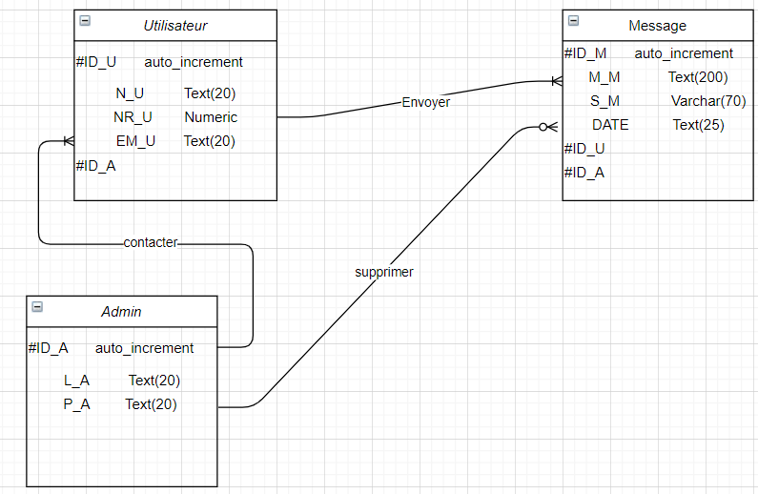Modèle logique de donnée

***Figure 6 : modèle logique de donnée***

Le Modèle Logique de Données est une représentation du Modèle Conceptuel de Données plus proche à la partie technique.

1. Modèle conceptuel de flux

Voici la liste des Flux :

Envoie un message par l’application

Vise les messages

Répondre aux messages

Utilisateur

***Figure 7 : Modèle conceptuel de flux***

Le Modèle Conceptuel de flux est le résultat de travail qui inclut les évènement entre l'utilisateur , l'application web et le respensable concernant les flux d’information.

# 

# Partie IV : réalisation du projet

## **Espace utilisateur :**

1. **La page d’accueil :**

La première page qui s’affiche après le lancement c’est la page d’accueil.

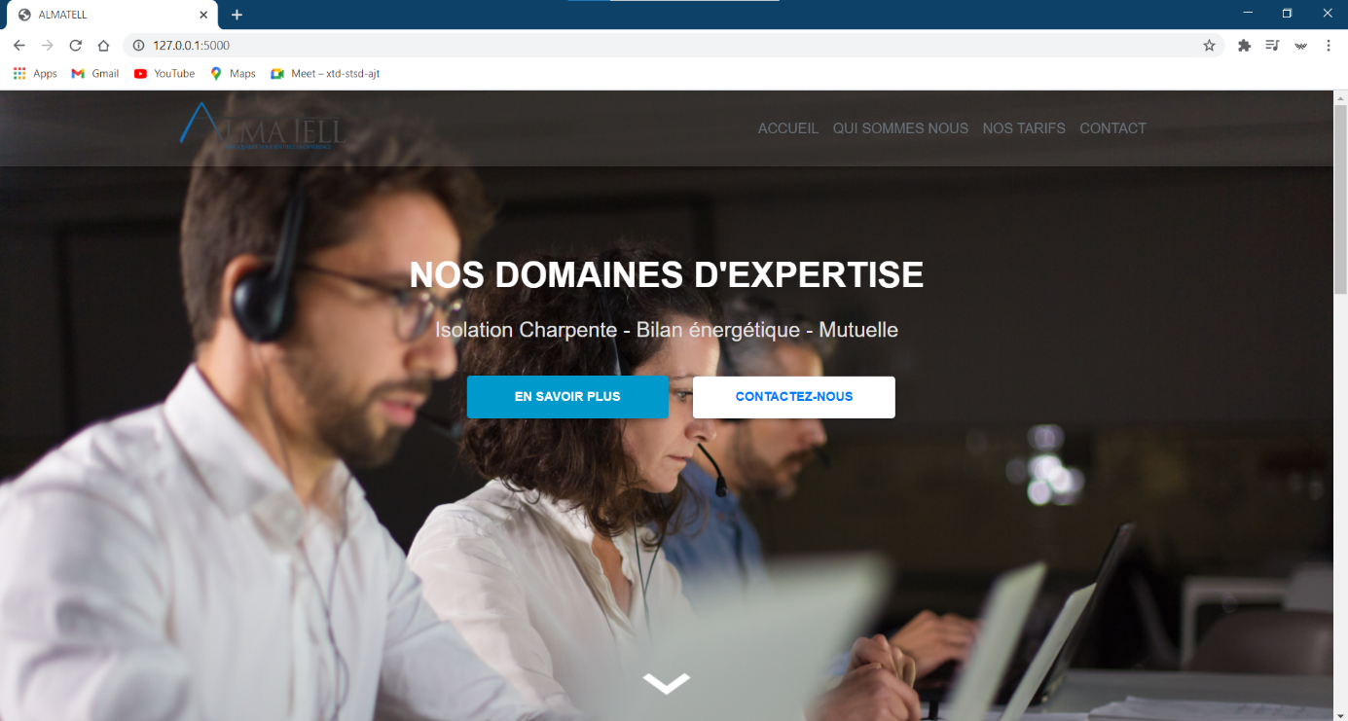

**Une flèche pour atterrir *Figure 8 : la page d’accueil***

* Si on clique sur la flèche on passe à la page suivante qui affiche des informations sur le centre :

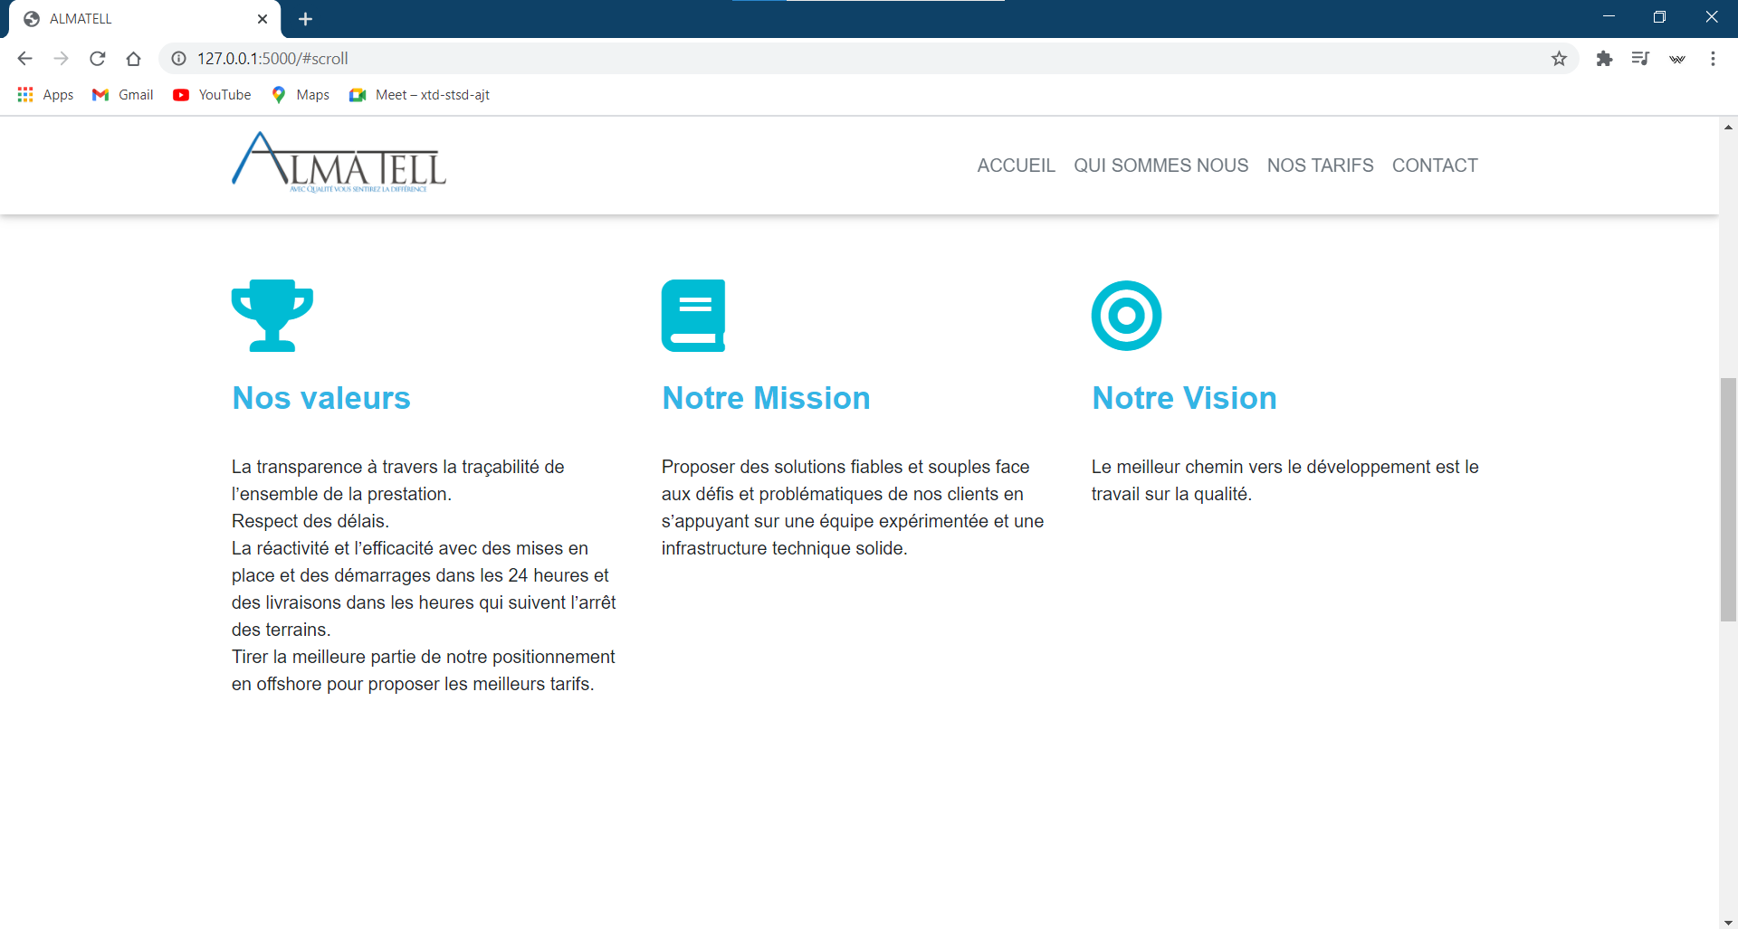

1. **Page qui sommes-nous ?**

Cette page est la description concernant la société.

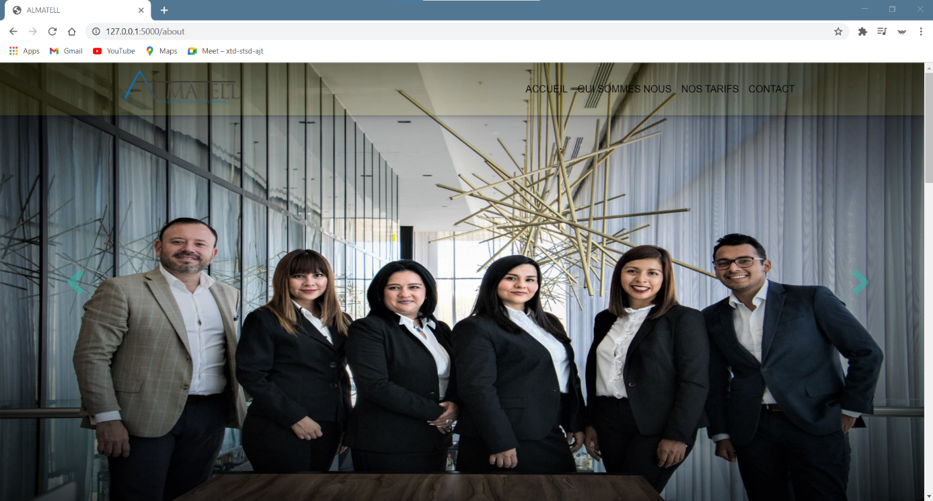

**Pour passer à l'image précédent Pour passer à l'image suivante**

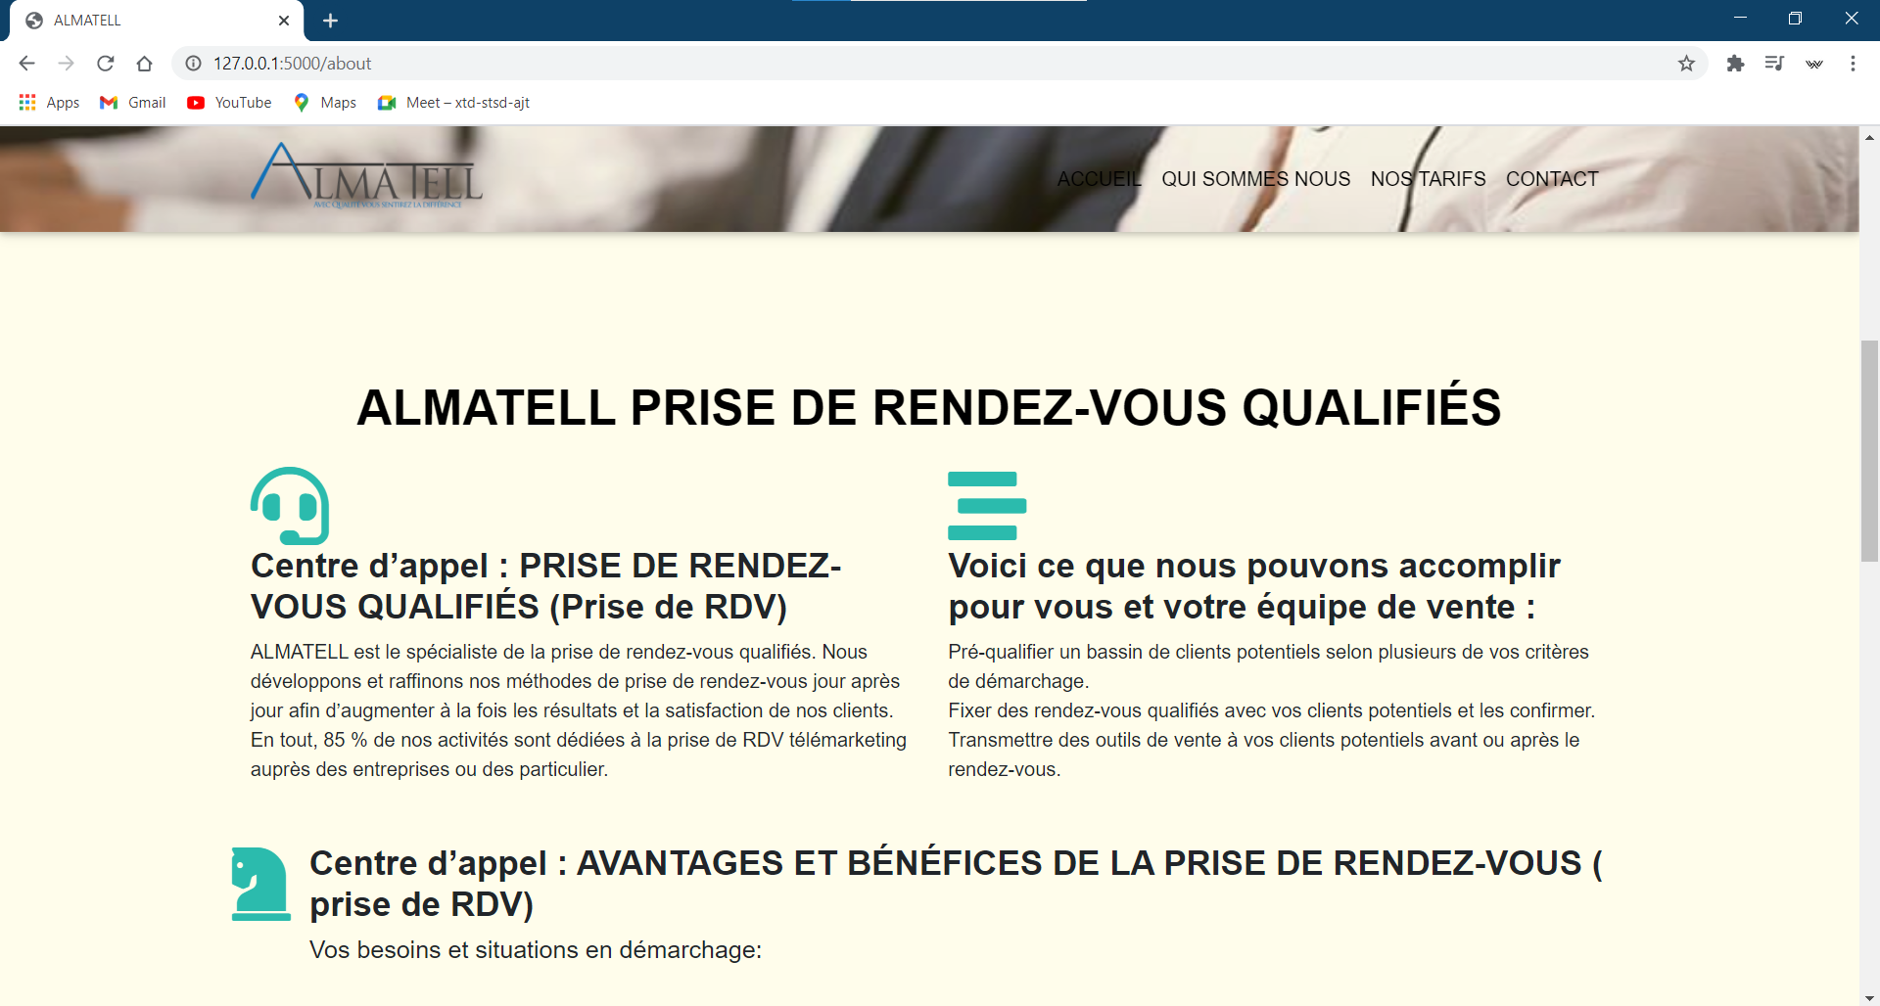

***Figure 9 : la page qui sommes-nous***

1. **La page de nos tarifs :**

La page de nos tarifs présente les chiffres clés en 2019 et les prix de chaque RDV.

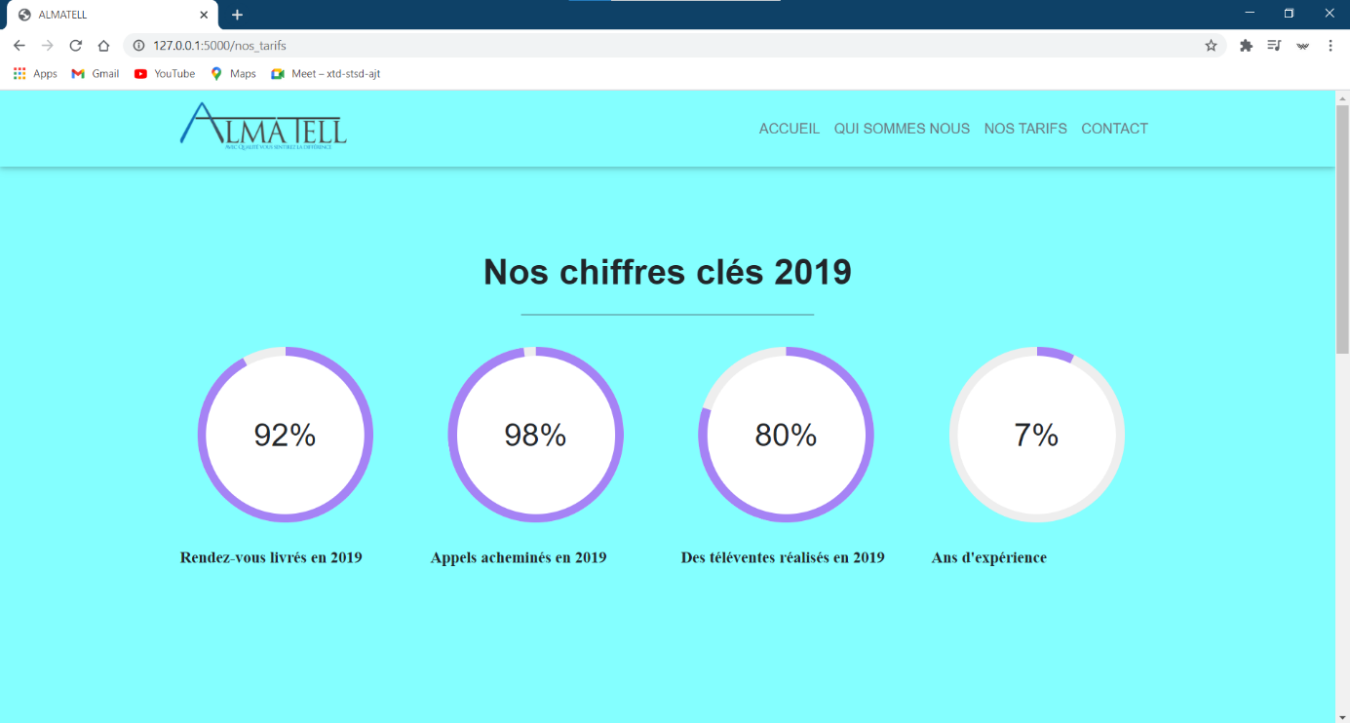

***Figure 10 : la page nos chiffres en 2019***

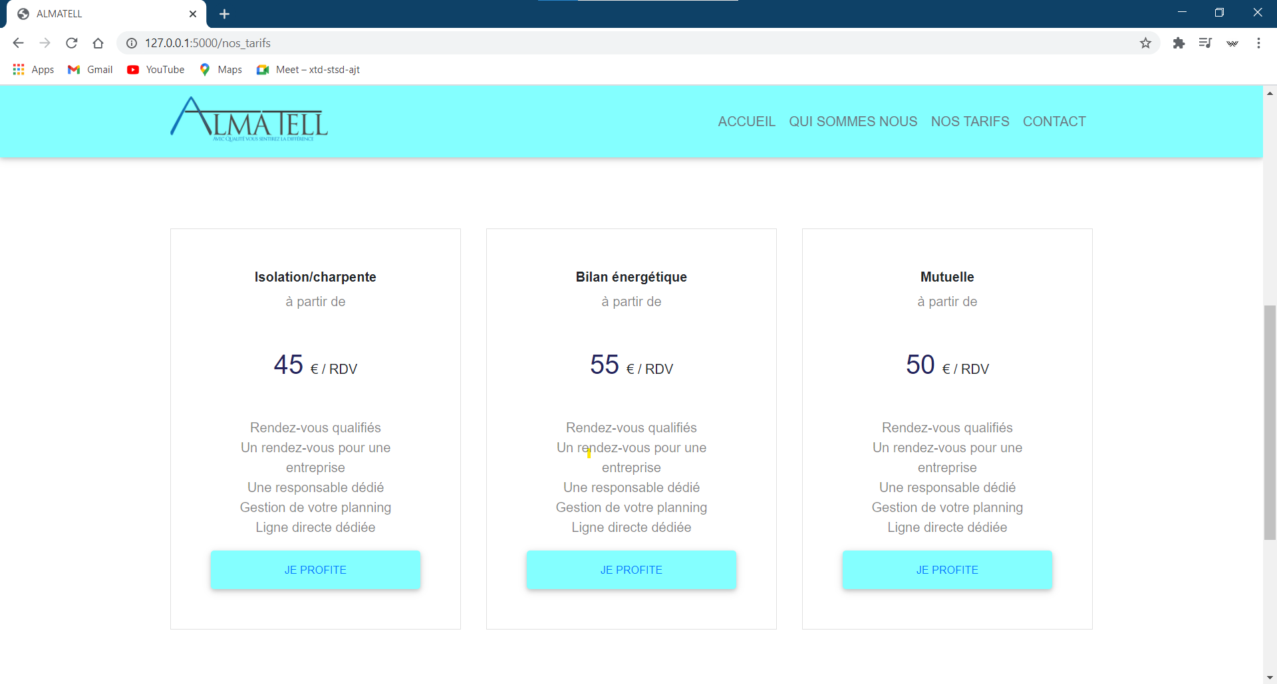

***Figure 11 : la page de nos tarifs***

1. **La page de contact :**

La page contact pour envoyer un message.

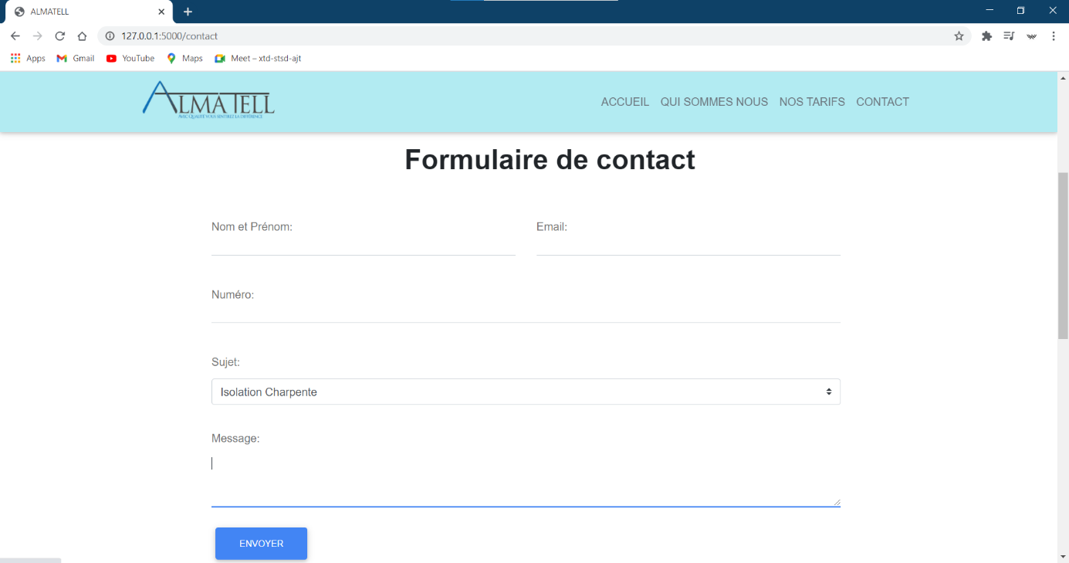

***Figure 12 : la page de contactez-nous***

1. **Localisation**

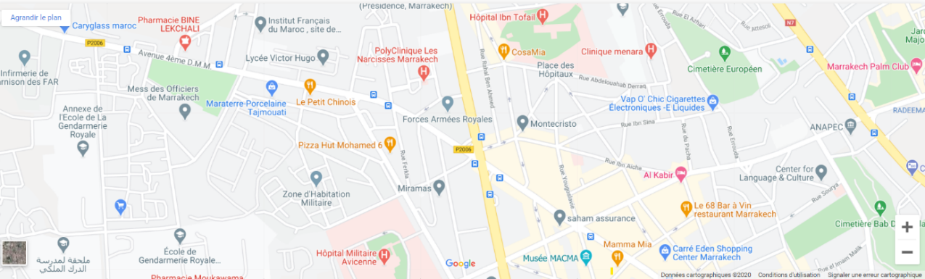Pour aider le visiteur de trouver facilement l’emplacement du centre avec google maps.

***Figure 13 : l'adresse de la société***

1. **Footer**

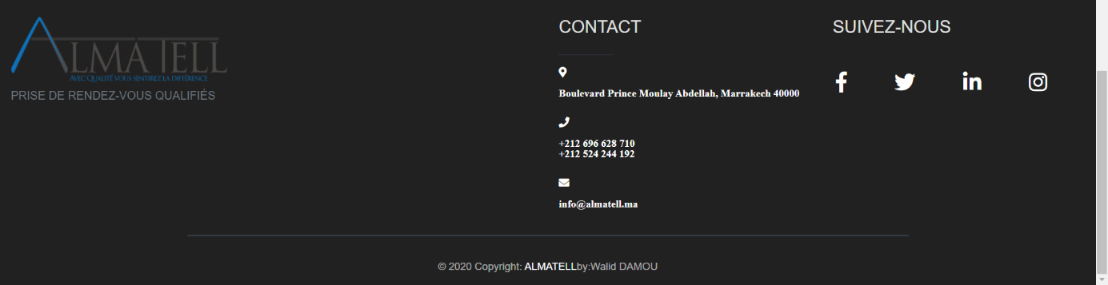J’ai créé ce pied de page qui contient les liens des comptes du centre dans les réseaux sociaux, des informations et le mots clé Copyright © tous droits réservés pour mon site web.

***Figure 14 : footer***

## **Espace admin :**

1. **La page d’accueil :**

La page d’accueil, c’est la première page qui s’affiche après le lancement.

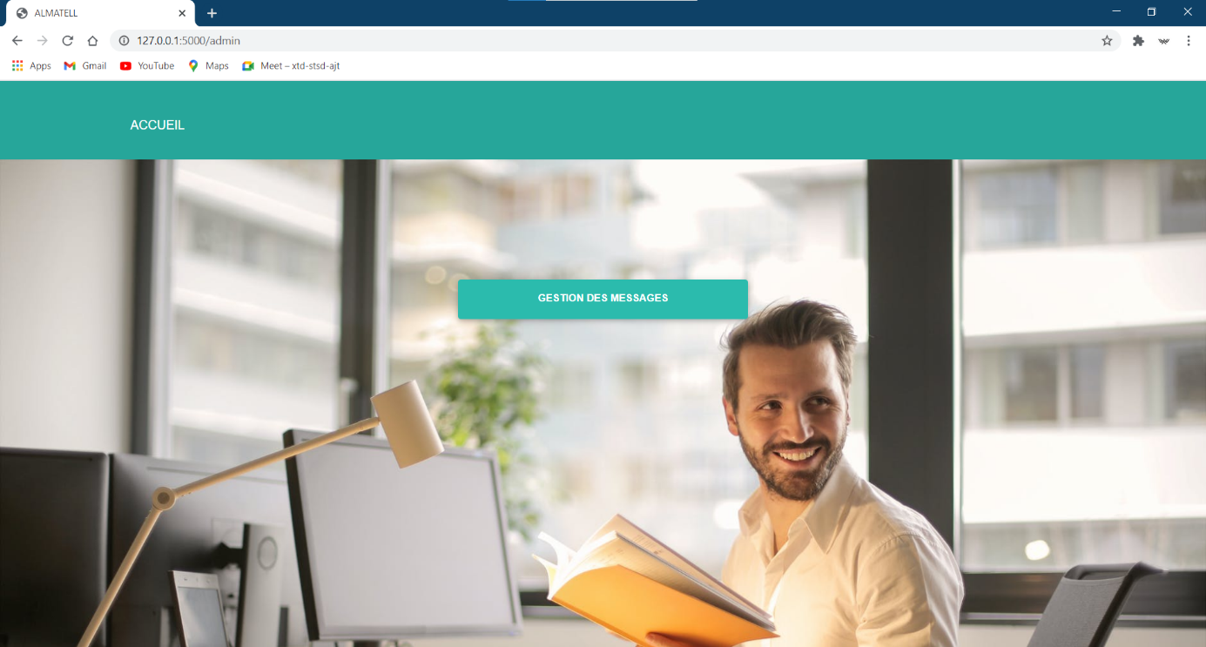

## ***Figure 15 : la page d’accueil (partie admin)***

* Si on clique sur le bouton GESTION DES MESSAGES :

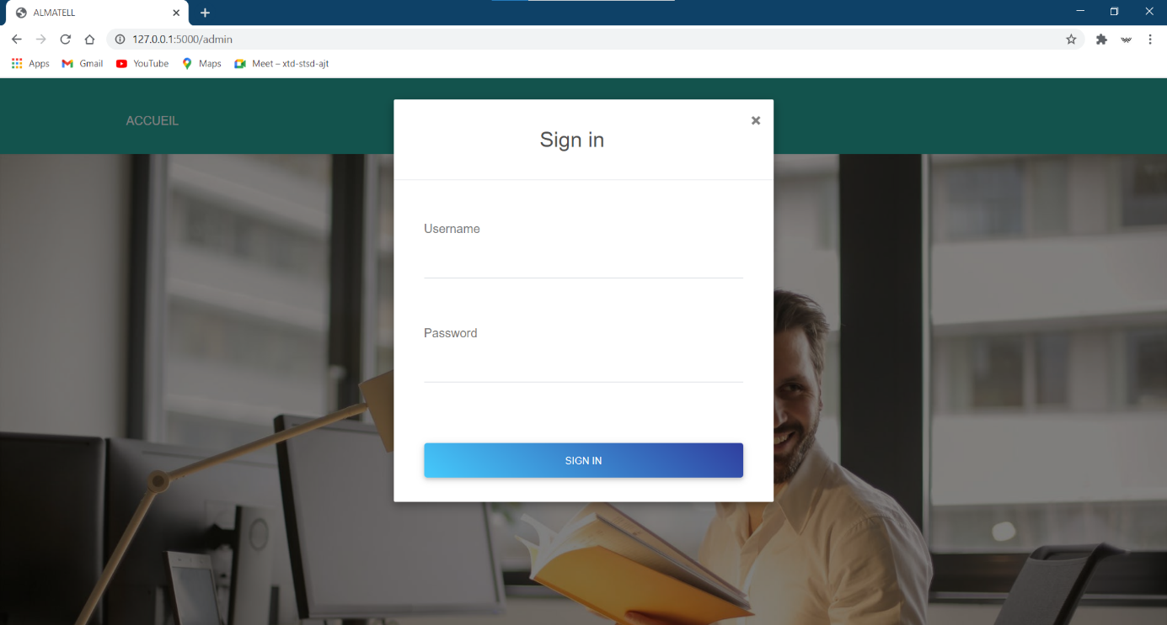

***Figure 16 : la page d’identification***

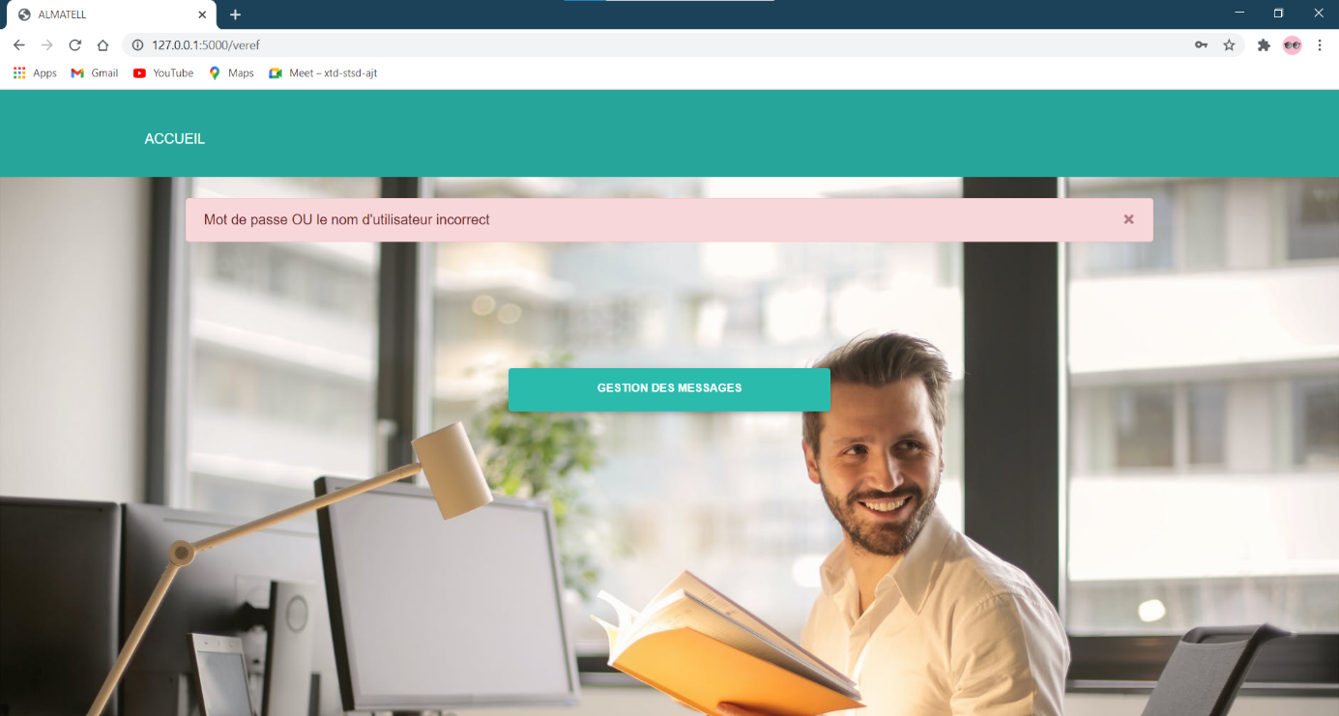

***Figure 17 : la page d’erreur***

* **La page de gestion des messages :**

La page de la gestion de message permet de voir, et de supprimer les messages envoyés.

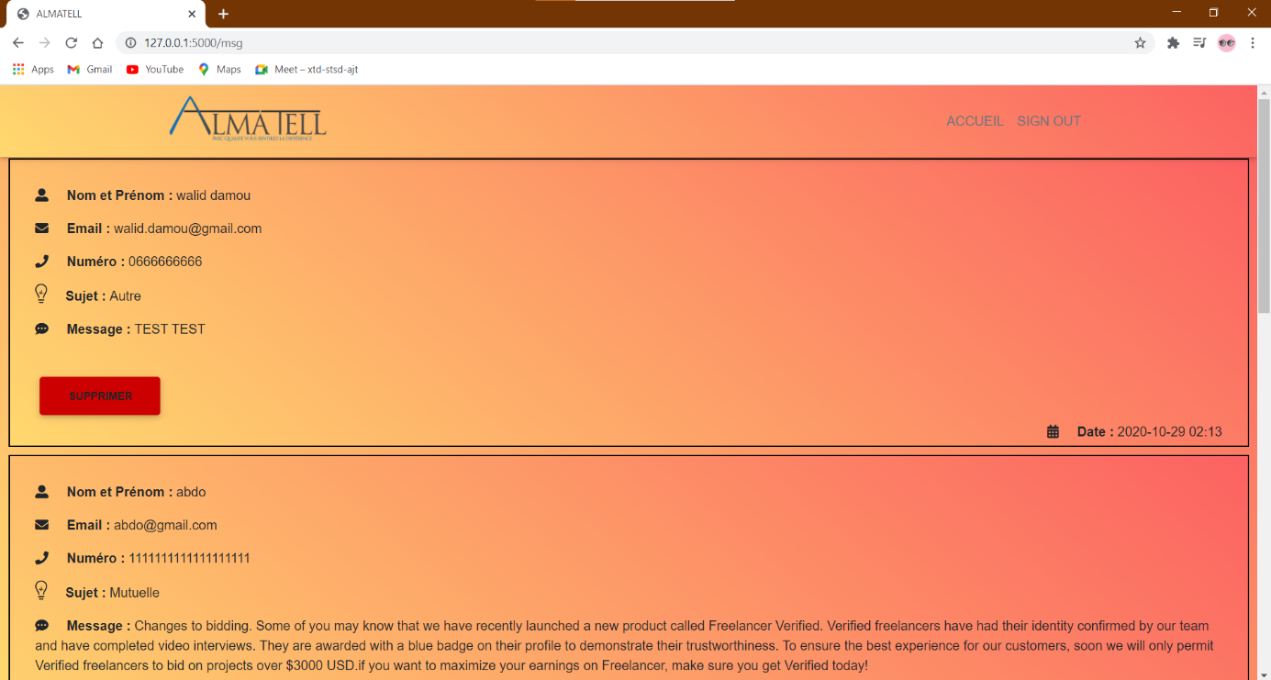

## ***Figure 18 : la page de gestion des messages***

# 

# Conclusion

Ce projet de stage d'initiation consiste à concevoir un site web dynamique qui permet d’afficher toutes les informations qui concerne la société et demander un RDV sur ses services pour discuter plus les détails.

C’est une application presque finalisée et accompagnée de toutes les documentations technique et conceptuelle nécessaire à sa bonne évolution.

Pour concevoir ce travail j’ai présenté premièrement le cadre de ce projet, puis j’ai analysé l’étude de l’existant.

En second, j’ai montré la phase de conception.

Finalement, j’ai traité toutes les phases nécessaires à la réalisation de ce site web, et dans cette phase j’ai appris à mieux manipuler les langages PYTHON, HTML, CSS et Java Script, j’ai approfondi mes connaissances sur le langage SQL avec le SQLite (SQLalchemy).

Par ailleurs, l'objectif principal de ce stage était la découverte du monde de l’entreprise, ce stage a totalement répondus à mes attentes.

Des améliorations pourraient aussi être apportées à ce site par exemple dans le cas d’une réelle utilisation commerciale du site, proposer une connexion sécurisée lors du paiement de la commande ou de la consultation du compte client grâce notamment au protocole HTTPS.

Enfin, la réalisation de ce projet sur une durée limitée est un bon entraînement pour le stage, mais aussi pour ce futur métier.

Webographie

https://www.w3schools.com/

https://www.wikipedia.org/

https://openclassrooms.com/fr/

https://getbootstrap.com/

https://fontawesome.com/

https://mdbootstrap.com/

https://flask-sqlalchemy.palletsprojects.com/en/2.x/

https://flask.palletsprojects.com/en/1.1.x/